全科主治医师考试：《答疑周刊》2017年第21期
问题索引：
一、【问题】心绞痛的分类？
二、【问题】冠心病的辅助检查有哪些？
具体解答：
一、【问题】心绞痛的分类？
【解答】1.不稳定型心绞痛 除稳定型心绞痛以外的缺血性胸痛统称为不稳定型心绞痛，包括初发、恶化劳累型心绞痛，自发型、心肌梗死后心绞痛等。主要由于冠状动脉粥样硬化斑块出现裂隙、糜烂、溃疡或破裂，极易形成血栓及出现冠脉痉挛（表24-7）。
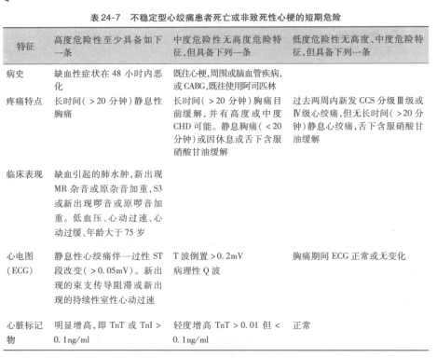
2.稳定型心绞痛 由体力劳动、情绪激动等所致的一过性心肌耗氧量增加引起。休息或含服硝酸甘油后症状迅速缓解。心绞痛发作持续时间、发作频率、程度及诱因相对不变，并且除外症状为首次发作。其病理基础主要为冠状动脉固定性狭窄（表24-6）。
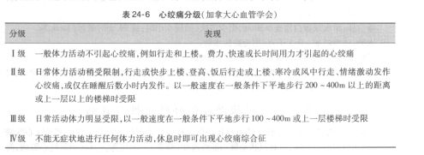
二、【问题】冠心病的辅助检查有哪些？
【解答】1．心电图检查静息时心电图正常的患者有发作性ST段水平压低≥0.lmV（lmm=lmV），伴T波倒置，或出现心律失常心电图表现。变异型心绞痛发作时心电图可有相关导联ST段抬高。
2.心电图负荷试验最常见的是刺激量运动负荷试验。运动方式主要为分级踏板和踏车。部分静息心电图正常的患者运动中出现缺血性心电图改变和心绞痛发作为运动试验阳性。
3.冠状动脉造影检查是经动脉导管法做选择性左右冠脉造影，对冠脉狭窄程度作出测量。目前仍是诊断冠状动脉疾病的常规检查方法，能帮助进一步确定药物治疗、介入治疗（BCI）和冠脉搭桥术（CABG）治疗方案。
4.放射性核素检查201T1（铊）或99Tc-MIBI心肌显像或负荷试验，由心肌铊显像灌注缺损来确定心肌缺血的部位或用于判断梗死后存活心肌有无。
近年来新的检查手段如多排螺旋CT冠脉造影检查等也成为有用的筛查和治疗随访方法。

全科主治医师考试：《答疑周刊》2017年第21期（word版下载）
〖医学教育网版权所有，转载务必注明出处，违者将追究法律责任〗

